张江（唐镇）川沙路，锦绣东路、华东路、龙东大道翻建厂房仓库办公研发楼出租
- 地理位置
本厂房位于张江板块，川沙路2062号内（暂定门牌内），四面临路（川沙路，锦绣东路、华东路、龙东大道临s20路）交通便利，地理位置优越。距地铁2号线创新西路站约2公里。
航空：距浦东国际机场15公里，虹桥机场35公里。
码头：距外高桥港25公里，洋山深水港60KM，五号沟港区12KM

- 使用功能
本项目可满足公司的研发、实验、生产、办公、展示、仓储等使用要求。
- 目前工程进度
项目总体报建批复完成，预计2013年12月动工，2014年4月竣工。
- 交通、周边设施
川沙路有公交线，川张高线、高川专线、991、993、施崂专线、川奉专线、上川专线、申江线、方川专线、新川专线；步行2分钟即可到站点。
周边银行： 农业银行、工商银行、建设银行等
周边入住企业有，中国-东盟自由贸易区商务门户网站、上海运营中心、中外运久凌储运有限公司上海分公司、中国平安财产保险有限公司、联想（上海）电子科技有限公司等
- 厂房简介：
总占地面积约12亩（7228.74平方米）
原总建筑面积5487平方米
总可配电容量：260KVA
主建筑高度10米
各厂房宽度等，体现图纸中。
- 实际租赁面积及计算方式：
A栋：545.3平方米
B栋：1319.3平方米（有现成行车2部）
E栋：659.65平方米
F栋：165.9平方米
D栋：1920平方米（有现成行车2部，含双层办公500平方米）
C栋：1145.5加G栋等于1225.2平方米（有现成行车2部、含G栋79.75平方米）
门卫：38.43平方米
店门：78平方米
可租赁面积总计：5872.08平方米
用电：270KVA
价格：0.85-1元/天/平方米（看租赁面积等定价格）
注：双层办公计算在内,目前业主办公室无翻建。

付款方式：付三压一，先付后用。
合同期限：可满足最少5年租赁；
7、地图展现：
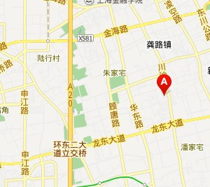
- 效果图

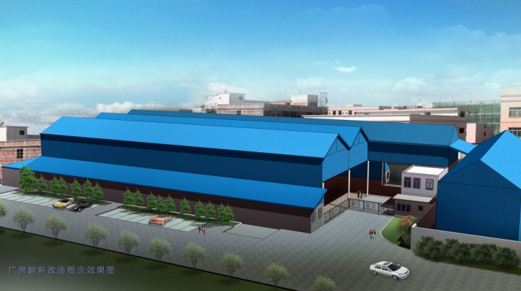
9、翻建图纸

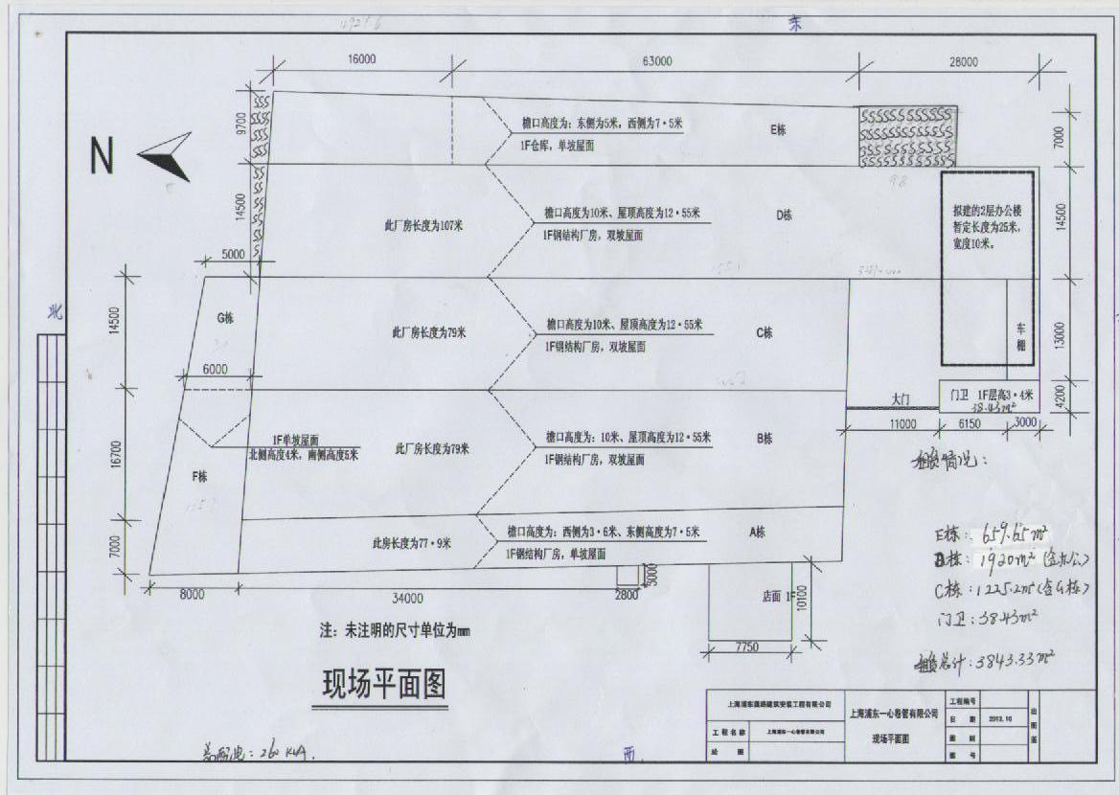

联系人：葛先生
联系电话：13391219793

